Modelización de una sinapsis simplificada utilizando Cellblender.

**Introducción**

Este trabajo consiste en realizar una simulación simplificada de la liberación de un neurotransmisor (glutamato) y la interacción con receptores específicos (AMPA) en una sinapsis química. Una vez realizada la simulación en Cellblender se medirán las concentraciones de neurotransmisor en el medio y el número de receptores abiertos.

**Características del modelo**

El modelo libera 5000 moléculas de glutamato en la terminación del axón, dura 5 milisegundos con una resolución de un microsegundo y los objetos creados son los siguientes:

* **Axón**
* **Cdentrita**: es la continuación de la dentrita por donde continuará el impulso nervioso.
* **Dentrita**
* **Esinap**: es el espacio sináptico entre el axón y la dentrita.
* **Mundo**: es el espacio tomado como tejido.
* **PSD**: es la placa en la superficie de la dentrita que contiene los receptores del neurotransmisor.

Las dimensiones de los distintos objetos creados en el modelo son las siguientes (las unidades son micras):

|  |  |  |  |
| --- | --- | --- | --- |
|  | Ancho (eje x) | Largo (eje y) | Alto (eje z) |
| Axón | 1 | 1 | 2 |
| Cdentrita | 0.25 | 0.25 | 0.25 |
| Dentrita | 1 | 1 | 1 |
| Esinap | 0.45 | 0.45 | 0.02 |
| Mundo | 1.6 | 1.6 | 5 |
| PSD | 0.45 | 0.45 | 0 |

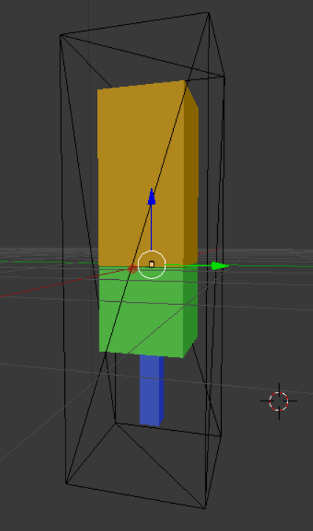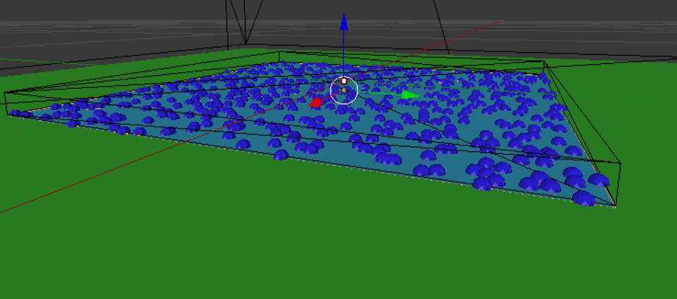

-Mundo

-Axón

-Dendrita

- Cdentrita

-Esinap (el espacio encima del PSD)

-PSD (la placa azul)

**Resultados del número de receptores abiertos**

En la simulación se midió el número de receptores abiertos con una concentración de 2000 moléculas por micra cuadrada y 3000.

El pico en el de 2000 es a tiempo 0,0007 segundos hay 40,8 receptores abiertos.

El pico en el de 3000 a tiempo 0,0007 segundos hay 62,4 receptores abiertos.

*Esta gráfica muestra el número de receptores abiertos tanto con una concentración de 2000 receptores (azul) y de 3000 (naranja) en 5 milisegundos*

*En la imagen de la izquierda se muestra el porcentaje de receptores abiertos, llama la atención que la variación sea pequeña entre ambas concentraciones.*

**Resultados de la concentración en el tejido del neurotransmisor**

*En la imagen de la izquierda se muestra la variación de la concentración de glutamato en la hendidura sináptica (azul) y en el tejido(naranja) en milimolar.*

Como la concentración de receptores no afecta a la concentración de glutamato, no es necesario hacer varias gráficas. Las constantes de las reacciones se han sacado del paper: **Kevin M. Franks, Thomas M. Bartol, Jr, and Terrence J. Sejnowski. 2002. Franks, K. M., Bartol, T. M., & Sejnowski, T. J. (2002). A Monte Carlo model reveals independent signaling at central glutamatergic synapses. Biophysical journal, 83(5), 2333-2348.**